
TOSHKENT DAVLAT TRANSPORT UNIVERSITETI
“Transportda axborot tizimlari va texnologiyalari” kafedrasi

“Dasturiy ta’minot tizimlarini loyhalash” fanidan

4-LABORATORIYA ISHI

HISOBOTI

Tekshirdi:Uralov Nodir
Bajardi:Oxunov B B

Toshkent -2026 y
Mavzu: Dasturiy taʼminot tizimlarini loyihalashda ER-diagrammalari.
Ishning Maqsadi
Ushbu amaliy ishning maqsadi — maʼlumotlar bazasini loyihalashda obyektlar (mohiyatlar) va ularning orasidagi munosabatlarni ifodalovchi ER-modelining (Entity–Relationship) asosiy tushunchalarini oʻrganish, ER-diagrammalarni tuzish qoidalari bilan tanishish, dbdiagram.io platformasida maʼlumotlar bazasi arxitekturasini DBML kodi orqali qurish koʻnikmasini hosil qilish hamda amaliy masalalarni yechishdir.
Nazariy Malumotlar

1. ER-modeli haqida tushuncha
Maʼlumotlar bazasini loyihalashda faqat relyatsion model bilan ishlash bir qator noqulayliklarga olib keladi. Shu sababli loyihalashda turli semantik modellar ham qoʻllaniladi. Ulardan eng keng tarqalganlaridan biri ER-modeli boʻlib, u inglizcha “Entity–Relationship” soʻzlaridan olingan va “mohiyat–bogʻlanish” degan maʼnoni anglatadi. Bu model 1976-yilda Piter Chen tomonidan taklif etilgan. U mohiyatlar toʻplami va ular orasidagi bogʻlanish sifatida relyatsion maʼlumotlar tuzilmasini izohlashni nazarda tutadi. ER-modelining asosiy komponentalari — mohiyat, bogʻlanish va atribut (xossa)dir.
ER-model asosida datalogik modellar yaratish mumkin, shuning uchun u eng keng tarqalgan modellardan hisoblanadi. Biroq bu model maʼlumotlar ustida bajariladigan amallarni aniqlamaydi.

2. ER-modelining asosiy komponentalari
Mohiyat (Entity) — maʼlumotlari maʼlumotlar bazasida saqlanishi kerak boʻlgan real yoki tasavvurdagi obyekt (masalan, talaba, kitob, fan). Diagrammada mohiyat odatda toʻrtburchak shaklida tasvirlanib, ichiga uning nomi yoziladi.
Atribut (Attribute) — mohiyatning xossasi, uni tavsiflovchi maʼlumot (masalan, talabaning F.I.Sh., guruhi, telefon raqami). Atributlar ichida har bir yozuvni yagona aniqlovchi birlamchi kalit (PK — primary key) ajratiladi.
Bogʻlanish (Relationship) — mohiyatlar orasidagi aloqa. Grammatik jihatdan mohiyatlar ot, bogʻlanishlar esa feʼl vazifasini bajaradi (masalan, “talaba kitob oladi”). Bogʻlanish tashqi kalit (FK — foreign key) orqali amalga oshiriladi.

3. ER-diagramma nima?
Obyektlar bilan munosabatlar diagrammasi (ERD yoki ER-diagramma) — tizim ichidagi turli “obyektlar” (odamlar, buyumlar, tushunchalar va boshqalar) bir-biri bilan qanday bogʻlanganini koʻrsatadigan oqim sxemasining bir turi. ER-diagrammalar taʼlimda, dasturiy taʼminotni tadqiq qilish va ishlab chiqishda hamda biznes axborot tizimlarida relyatsion maʼlumotlar bazalarini loyihalash va tuzatish uchun ishlatiladi. Ular obyektlarni, ularning atributlarini va munosabatlarini koʻrsatish uchun toʻrtburchak, romb, tasvir va ulagichlardan iborat standart belgilar toʻplamiga tayanadi.
ER-diagrammalar maʼlumotlar strukturasi diagrammalari (DSD)ning qarindoshi hisoblanadi; farqi shundaki, DSD da obyektlarning ichidagi elementlar orasidagi munosabatlar koʻrsatiladi. ER-diagrammalar koʻpincha DFD diagrammalari bilan birgalikda qoʻllaniladi, DFD esa jarayon yoki tizim ichidagi maʼlumotlar oqimini sxematik koʻrsatadi.

4. ER-modellarning tafsilot darajalari
- Konseptual maʼlumotlar modeli — minimal tafsilotli eng yuqori darajadagi diagramma. Uning afzalligi modelning umumiy tuzilishini va butun tizim arxitekturasini koʻrsata olishidir. Kichik tizimlarda bu bosqichni oʻtkazib yuborib, bevosita mantiqiy modelga oʻtish mumkin.
- Mantiqiy maʼlumotlar modeli — konseptual modelga qaraganda batafsilroq boʻlib, operativ va tranzaksiya obyektlarini aniqlaydi. Mantiqiy model qaysi texnologiyada qoʻllanilishiga bogʻliq emas.
- Jismoniy maʼlumotlar modeli — har bir mantiqiy modeldan bir yoki ikkita jismoniy model tuzilishi mumkin. U maʼlumotlar bazasini kompilyatsiya qilish va amalga oshirish uchun yetarli texnik maʼlumotlarni oʻz ichiga olishi kerak.
Zarurat boʻlsa, ishlab chiquvchilar ER-diagrammalarda qoʻshimcha ierarxiyalardan ham foydalanadi: masalan, yuqoriga (supersinflar) va pastga (quyi sinflar) kengaytirish orqali yangi guruhlar qoʻshiladi.

5. Bogʻlanish turlari
Tur | Belgilanishi | Misol
Birga-bir | 1 : 1 | Bitta talabaga bitta talabalik guvohnomasi
Birga-koʻp | 1 : N | Bitta fakultetda koʻplab kafedralar; bitta turdagi koʻplab kitoblar
Koʻpga-koʻp | M : N | Talaba va fan: talaba koʻp fanni oʻqiydi, fanni koʻp talaba oʻqiydi (oraliq jadval orqali 1:N + N:1 ga yoyiladi)

6. ER-diagrammalarning cheklovlari
- Faqat aloqador maʼlumotlar. ER-diagrammalarning maqsadi elementlar orasidagi bogʻlanishni koʻrsatish, shuning uchun ular faqat relyatsion tuzilmani aks ettiradi.
- Faqat tuzilgan maʼlumotlar: maʼlumotlar maydon, ustun va satrlarga aniq boʻlinishi lozim; yarim tuzilmali maʼlumotlarning faqat bir qismidan foydalanish mumkin boʻladi.
- Mavjud baza bilan integratsiya qiyinligi: arxitektura farqlari tufayli ER-modellarni mavjud maʼlumotlar bazasiga moslashtirish oson ish emas.

7. dbdiagram.io platformasi
dbdiagram.io — maʼlumotlar bazasi arxitekturasini onlayn qurish vositasi. Foydalanuvchi DBML (Database Markup Language) tilida jadvallar va ularning maydonlarini yozadi, platforma esa obyektlar munosabatlarini diagramma koʻrinishida avtomatik chizib beradi. Asosiy sintaksis:
Table jadval_nomi {
id int [pk, increment] // birlamchi kalit
nomi varchar(100)
boshqa_id int [ref: > boshqa.id] // tashqi kalit (N:1)
created_at timestamp [default: `now()`]
}
Bunda “>” belgisi koʻp-bir (N:1), “<” bir-koʻp (1:N), “-” bir-bir (1:1) bogʻlanishni bildiradi.

AMALIY QISM

1-masala. Talabaning kutubxonadan kitob olish uchun ariza yuborishi
Masalaning qoʻyilishi: talaba kutubxonadan kitob olish uchun axborot tizimiga ariza yuboradi. Shu jarayonga mos maʼlumotlar bazasining ER-diagrammasini tuzing.
Yechim: dbdiagram.io tizimiga kirib, quyidagi DBML kodi kiritiladi. Tizimda 4 ta mohiyat aniqlandi: kitob, talaba, ariza va kitobturi.
table kitob as kt{
id int [pk, increment]
book_name varchar
book_author varchar
book_image varchar
book_types_id int [ref: > kitobturi.id]
miqdori int
qoldiq int
created_at timestamp [default: `now()`]
}
table talaba as t{
id int [pk, increment]
hemis_id int
pasportSN varchar(10)
student_fullname varchar(60)
student_image varchar(200)
phone varchar(10)
viloyat varchar(20)
tuman varchar(20)
fakultet varchar(100)
yunalish varchar(50)
kurs varchar(15)
guruh varchar(15)
created_at timestamp [default: `now()`]
}
table ariza as a{
id int [pk, increment]
student_id int [ref: > talaba.id]
kitob_id int [ref: > kitob.id]
ariza_date date
kitob_oldi_date date
kitob_topshirdi_date date
muddat date
status varchar(30)
created_at timestamp [default: `now()`]
}
table kitobturi as kturi{
id int [pk, increment]
kitob_tur varchar(30)
}
Natija:
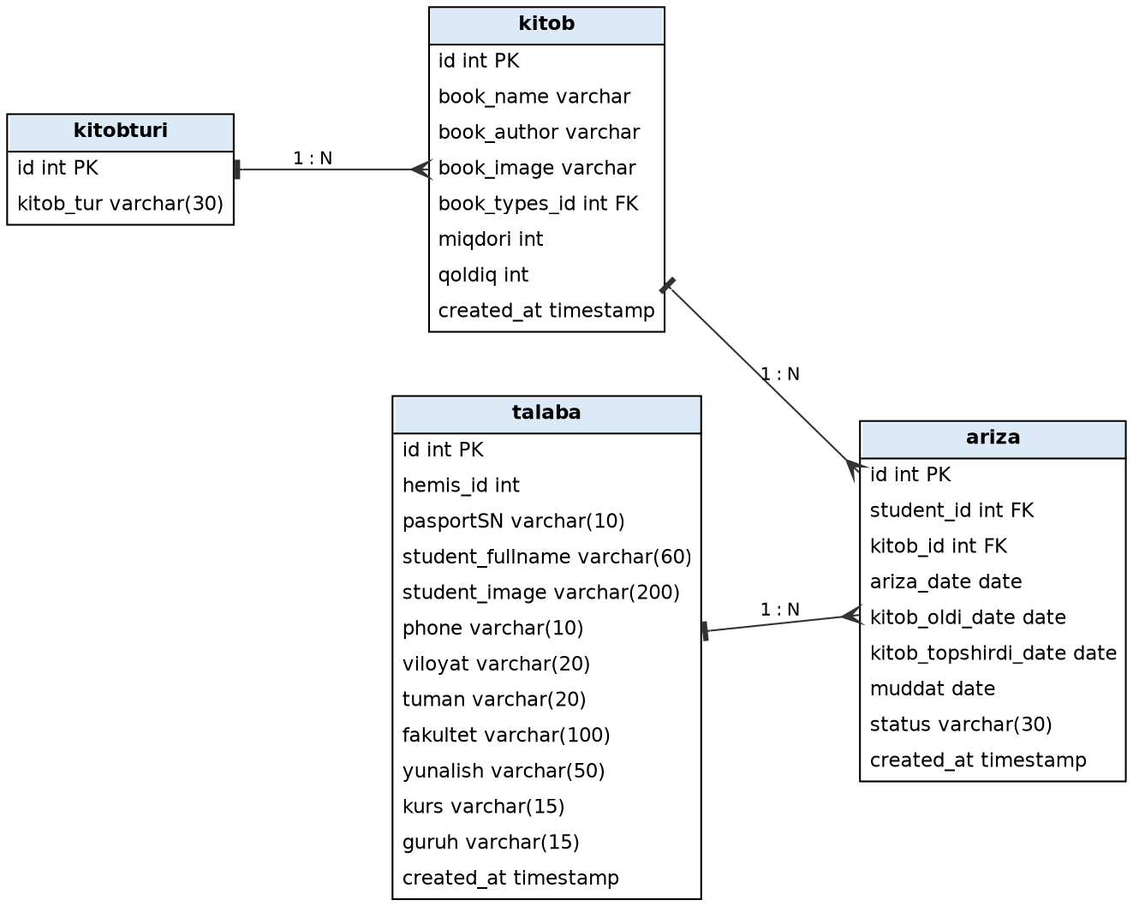
2.2-rasm. Kutubxona uchun maʼlumotlar bazasi arxitekturasi
Obyektlarning mantiqiy bogʻlanishlari:
Bogʻlanish | Turi | Izoh
kitobturi → kitob | 1 : N | Bitta kitob turiga (darslik, badiiy adabiyot va h.k.) koʻplab kitoblar tegishli; har bir kitob faqat bitta turga kiradi (kitob.book_types_id).
talaba → ariza | 1 : N | Bitta talaba bir necha ariza yuborishi mumkin; har bir ariza bitta talabaga tegishli (ariza.student_id).
kitob → ariza | 1 : N | Bitta kitobga turli vaqtda bir necha ariza berilishi mumkin; har bir ariza bitta kitobga tegishli (ariza.kitob_id).

Demak, talaba va kitob oʻrtasidagi koʻpga-koʻp (M:N) bogʻlanish “ariza” oraliq jadvali yordamida ikkita 1:N bogʻlanishga yoyilgan. Ariza jadvalidagi sanalar (ariza_date, kitob_oldi_date, kitob_topshirdi_date, muddat) va status maydoni kitob berish jarayonining bosqichlarini kuzatish imkonini beradi.

2-topshiriq. Talaba, Fakultet, Kafedra, Fanlar obyektlari uchun ER-diagramma
Masalaning qoʻyilishi: 4 ta obyekt berilgan — Talaba, Fakultet, Kafedra, Fanlar. Obyektlar maydonlarini mustaqil tayyorlab, ularni mantiqiy bogʻlang.
Yechim: quyidagi DBML kodi tuzildi. Talaba va fan orasidagi M:N bogʻlanishni hal qilish uchun qoʻshimcha “talaba_fan” oraliq jadvali kiritildi.
Table fakultet {
id int [pk, increment]
nomi varchar(100)
dekan_fio varchar(80)
telefon varchar(15)
}
Table kafedra {
id int [pk, increment]
fakultet_id int [ref: > fakultet.id]
nomi varchar(100)
mudir_fio varchar(80)
xona varchar(10)
}
Table talaba {
id int [pk, increment]
fakultet_id int [ref: > fakultet.id]
kafedra_id int [ref: > kafedra.id]
hemis_id varchar(15)
fio varchar(80)
guruh varchar(15)
kurs int
tugilgan_sana date
}
Table fan {
id int [pk, increment]
kafedra_id int [ref: > kafedra.id]
nomi varchar(100)
kredit int
soat int
}
Table talaba_fan {
id int [pk, increment]
talaba_id int [ref: > talaba.id]
fan_id int [ref: > fan.id]
semestr int
baho int
}
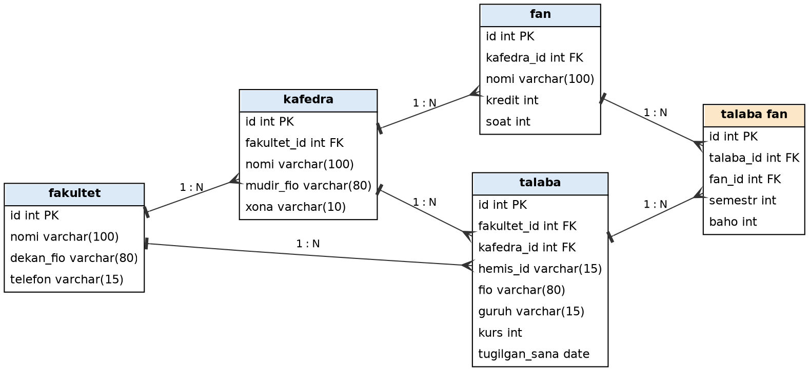
2.3-rasm. Talaba, fakultet, kafedra va fanlar ER-diagrammasi
Obyektlarning mantiqiy bogʻlanishlari:
Bogʻlanish | Turi | Izoh
fakultet → kafedra | 1 : N | Fakultet tarkibida bir nechta kafedra boʻladi; kafedra faqat bitta fakultetga qarashli.
fakultet → talaba | 1 : N | Fakultetda koʻplab talaba oʻqiydi; talaba bitta fakultetga biriktirilgan.
kafedra → talaba | 1 : N | Talaba yoʻnalishi boʻyicha bitta kafedraga biriktiriladi; kafedrada koʻp talaba boʻlishi mumkin.
kafedra → fan | 1 : N | Har bir fan bitta kafedra tomonidan oʻtiladi; kafedra bir nechta fandan dars beradi.
talaba ↔ fan | M : N | Talaba koʻp fanni oʻqiydi, fanni koʻp talaba oʻqiydi. Bogʻlanish talaba_fan jadvali orqali ikkita 1:N ga ajratilgan (semestr va baho shu yerda saqlanadi).

1-topshiriq. Soʻz turkumlari (feʼl, ot, son, ravish) uchun ER-diagramma
Masalaning qoʻyilishi: berilgan tasnifdagi maʼlumotlar (Feʼl, Ot, Son, Ravish va ularning maʼno, tuzilish, yasalish boʻyicha turlari) uchun ER-diagramma tayyorlab, obyektlarning mantiqiy bogʻlanishlarini izohlang.
Yechim. Tasnif koʻp bosqichli (ierarxik) boʻlgani uchun har bir tur alohida jadval qilib yozilmadi, balki umumiy “soz_turi” jadvali oʻz-oʻziga murojaat qiluvchi (parent_id) tuzilma sifatida loyihalandi. Bu yechim yangi tur qoʻshilganda bazani oʻzgartirmaslikka imkon beradi.
Table soz_turkumi {
id int [pk, increment]
nomi varchar(30) // Feʼl, Ot, Son, Ravish
belgi varchar(10) // [f.], [ot], [son], [rav.]
}
Table tasnif_mezoni {
id int [pk, increment]
soz_turkumi_id int [ref: > soz_turkumi.id]
nomi varchar(50) // Maʼnosiga koʻra, Tuzilishiga koʻra, ...
}
Table soz_turi {
id int [pk, increment]
tasnif_mezoni_id int [ref: > tasnif_mezoni.id]
parent_id int [ref: > soz_turi.id] // ota tur (masalan, Atoqli ot -> Geografik nom)
nomi varchar(60)
belgi varchar(20) // [har.f.], [at.ot.], [geog.n.] ...
}
Table soz {
id int [pk, increment]
matn varchar(100)
soz_turkumi_id int [ref: > soz_turkumi.id]
}
Table soz_va_tur {
id int [pk, increment]
soz_id int [ref: > soz.id]
soz_turi_id int [ref: > soz_turi.id]
}
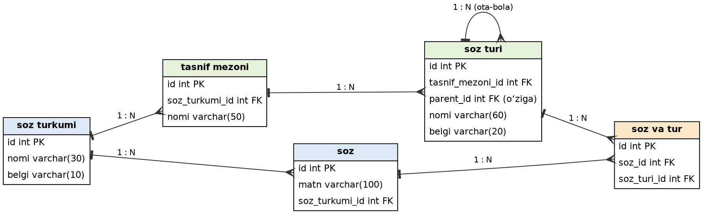
2.4-rasm. Soʻz turkumlari tasnifining ER-diagrammasi
Obyektlarning mantiqiy bogʻlanishlari:
Bogʻlanish | Turi | Izoh
soz_turkumi → tasnif_mezoni | 1 : N | Har bir turkumning oʻz tasnif mezonlari bor: feʼl uchun maʼnosiga, tuzilishiga, yasalishiga koʻra; son uchun maʼno turi va miqdor son turi; ravish uchun maʼnosiga koʻra.
tasnif_mezoni → soz_turi | 1 : N | Mezon doirasida bir nechta tur boʻladi (masalan, feʼlning maʼnosiga koʻra: harakat, holat, nutqiy, tafakkur feʼli).
soz_turi → soz_turi | 1 : N | Ierarxiya: Ot → Atoqli ot → Geografik nom, Son → Miqdor son → Sanoq son va h.k.
soz_turkumi → soz | 1 : N | Har bir soʻz bitta turkumga mansub.
soz ↔ soz_turi | M : N | Bitta soʻz bir vaqtda bir necha mezon boʻyicha turga ega (masalan, feʼl: harakat feʼli + sodda + tub); bogʻlanish soz_va_tur jadvali orqali hal etilgan.

Eslatma: tasnifdagi barcha turlar (harakat feʼli, holat feʼli, atoqli ot, turdosh ot, sanoq son, payt ravishi va boshqalar) soz_turi jadvaliga yozuv sifatida kiritiladi va qavs ichidagi qisqartmalari belgi maydonida saqlanadi.

XULOSA
Ushbu amaliy ishda dasturiy taʼminot tizimlarini loyihalashda ER-diagrammalarning oʻrni oʻrganildi. ER-modelining asosiy komponentalari — mohiyat, atribut va bogʻlanish, shuningdek bogʻlanish turlari (1:1, 1:N, M:N), tafsilot darajalari (konseptual, mantiqiy, jismoniy) va ER-diagrammalarning cheklovlari tahlil qilindi.
Amaliy qismda dbdiagram.io platformasida DBML kodi yordamida “kutubxonadan kitob olish uchun ariza” tizimining, “talaba–fakultet–kafedra–fan” obyektlarining hamda soʻz turkumlari tasnifining ER-diagrammalari qurildi. Koʻpga-koʻp bogʻlanishlar oraliq jadvallar (ariza, talaba_fan, soz_va_tur) orqali birga-koʻp bogʻlanishlarga yoyildi, birlamchi va tashqi kalitlar aniqlandi.
Ishni bajarish natijasida maʼlumotlar bazasini loyihalashdan oldin obyektlar va ular orasidagi munosabatlarni vizual tarzda modellashtirish ma’lumotlar takrorlanishini kamaytirishi, tizim tuzilmasini tushunarli qilishi va keyingi bosqichlarda (UML sinf diagrammalari, jadvallarni yaratish) xatolar ehtimolini pasaytirishi koʻrsatildi.

